宝丰县一高化学考试试卷
可能用到的相对原子质量：H-1 C-12 O-16 Na-23 Mg-24 S-32 Cl-35.5
K-39 Ca-40 Fe-56 Al-27 Cu-64 Zn-65 I-127
一、选择题：本大题共26小题，每小题3分，共计78分。在每小题的四个选项中，只有一个选项符合题目要求。
1.2019 年，我国第一艘国产航空母舰山东舰正式列装。优质钢材是建造航空母舰的基础材料，钢材中含量最高的元素是
A．铁 B．碳 C．硅 D．锰
2．石英(SiO₂)系列光纤已广泛应用于有线电视和通信系统。SiO₂属于
A. 盐 B. 酸 C. 单质 D. 氧化物
3．下列常见物质的俗名与化学式对应正确的是
A. 磁性氧化铁——Fe₃O₄ B. 苏打——Na₂SO₄
C. 酒精——CH₃OH D. 胆矾——CuSO₄
4.下图仪器中名称为圆底烧瓶的是
A．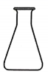 B． C．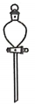 D．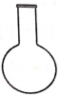
5.标准状况下，1 mol O₂的体积约为
A．5.6 L B．11.2 L C．22.4 L D．33.6 L
6. 氯气在常温常压下为黄绿色，有强烈刺激性气味的剧毒气体，具有窒息性 ，密度比空气大，可溶于水和碱溶液，易溶于有机溶剂，易压缩，可液化为黄绿色的油状液氯，是氯碱工业的主要产品之一，可用作为强氧化剂，如Cl₂(g)+H₂S(g)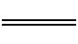2HCl(g)+S(s)，此反应属于
A. 化合反应 B. 分解反应 C. 置换反应 D. 复分解反应
7. 下列物质中，只含离子键的是
A. HCl B. KOH C. MgF₂ D. CO₂
8. .在汽车尾气处理装置中发生如下反应：4CO＋2NO₂=====4CO₂ ＋N₂。下列有关该反应的说法中正确的是
A. CO是氧化剂 B. NO₂被还原
C. CO发生还原反应 D. NO₂失去电子
9. 下列有关实验方法或操作正确的是
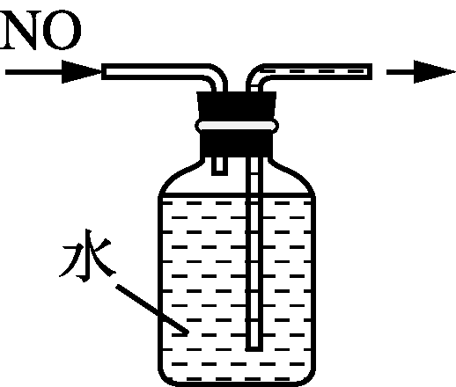
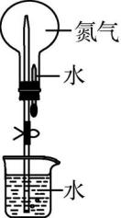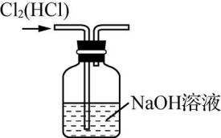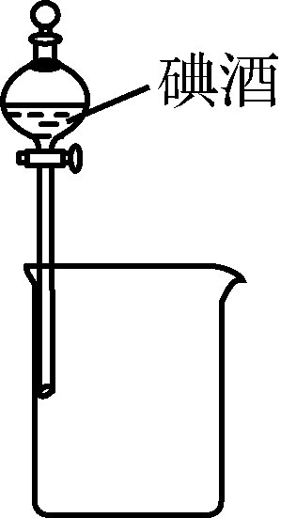
A. 喷泉实验 B. 氯气除杂 C. 分离碘酒中的碘和酒精 D. 收集NO
10. 下列变化属于化学变化的是
A．金属腐蚀 B．碘的升华 C．氨气液化 D．矿石粉碎
11. 下列过程需要吸收热量的是
A．甲烷在空气中燃烧 B．稀释浓硫酸
C．镁条与盐酸反应 D．冰融化成水
12. 反应2NO + 2CO N₂ + 2CO₂可应用于汽车尾气的净化，下列关于该反应的说法正确的是
A．升高温度能减慢反应速率 B．减小CO浓度能加快反应速率
C．使用恰当的催化剂能加快反应速率 D．达到化学平衡时，NO能100%转化为产物
13. 下列化学用语表示正确的是
A. 乙醇的结构式：C₂H₆O B. 氯化氢的电子式：H＋[Cl]－
C. Mg原子的结构示意图：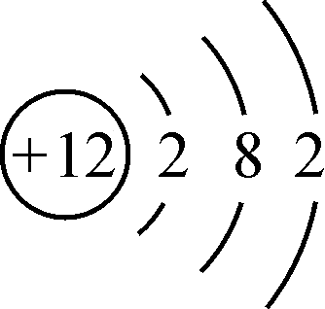 D. 硫酸的电离方程式：H₂SO₄===H＋SO
14. 在含有大量的H＋、Ag＋、NO₃－的溶液中，还可能大量共存的离子是
A．CO₃^{2－} B．OH－ C．Cl－ D．Na＋
15.下列气体排放到空气中，不会导致酸雨的是
A．NO B．CO₂ C．NO₂ D．SO₂
16.下列实验方案能达到目的的是
A．用NaOH溶液除去CO₂中的HCl
B．用加热的方法除去NaHCO₃固体中的少量NaCl
C．用丁达尔效应鉴别Al(OH)₃胶体和Na₂SO₄溶液
D．用酚酞溶液鉴别NaOH溶液和KOH溶液
17. 碳酸钠溶液在火焰上灼烧时，火焰呈现的颜色为
A．紫色 B．绿色 C．黄色 D．红色
18. 短周期主族元素X、Y、Z、W的原子序数依次增大，X是地壳中含量最多的元素，Y原子最外层有2个电子，Z单质晶体是一种重要的半导体材料，W与X位于同一主族。下列说法正确的是
A. 原子半径：r(W)>r(Z)>r(Y)>r(K)
B. 由X、Y组成的化合物是共价化合物
C. W的简单气态氢化物的热稳定性比X的强
D. W的最高价氧化物对应水化物的酸性比Z的强
19.氢气在氯气中燃烧为放热反应,下列说法正确的是
A. 断开H—H键放出能量 B. 燃烧都是放热反应
C. 形成H—Cl键吸收能量 D. 反应物的总能量小于生成物的总能量
20.下列反应的离子方程式书写正确的是
A. 向澄清石灰水中滴入盐酸：Ca(OH)₂+2H⁺ = Ca²⁺+2H₂O
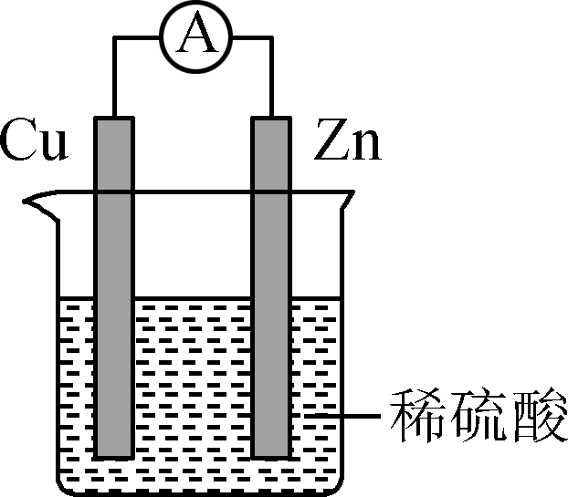
B. 用小苏打治疗胃酸过多：HC+H⁺ = CO₂↑+H₂O
C. 氯气溶于水：Cl₂+H₂O = 2H⁺+Cl⁻+ClO⁻
D. 金属铁与稀硫酸反应：2Fe+6H⁺ = 2Fe³⁺+3H₂↑
21. 某原电池装置如图所示。该电池工作时，下列说法正确的是
A. 铜片为负极 B. 锌片发生氧化反应
C. 该装置能将电能转化成化学能 D. 电子由铜片通过外电路流向锌片
22.在探究新制饱和氯水成分的实验中，下列根据实验现象得出的结论不正确的是
A．向FeCl₂溶液中滴加氯水，溶液颜色变成棕黄色，说明氯水中含有HClO
B．向氯水中滴加硝酸酸化的AgNO₃溶液，产生白色沉淀，说明氯水中含有Cl－
C．向氯水中加入NaHCO₃粉末，有气泡产生，说明氯水中含有H＋
D．氯水的颜色呈浅黄绿色，说明氯水中含有Cl₂
请阅读下列材料，回答23 ~ 26题。
联合国将2019年定为“国际化学元素周期表年”，以纪念门捷列夫发现元素周期律150周年。元素周期律把元素及其化合物纳入一个统一的理论体系，为系统研究元素及其化合物提供了科学方法，为发现和探索新元素、新物质提供了有效思路。
23.为纪念门捷列夫，科学家将1955年人工合成的一种新元素用符号“Md”表示，中文命名为“钔”。核素${}_{\text{101}}^{\text{258}}{}$Md的质量数为
A．101 B．157 C．258 D．359
24.Mg和Si都属于元素周期表第3周期元素，它们原子结构中相同的是
A．质子数 B．电子层数 C．核外电子数 D．最外层电子数
25.判断Cl的非金属性比S的强，可依据的事实是
A．HCl的热稳定性比H₂S的强 B．氯气能溶于水，硫难溶于水
C．常温下，氯单质呈气态，硫单质呈固态 D．AgCl是白色固体，Ag₂S是黑色固体
26.锂是第2周期ⅠA族元素，下列有关锂元素性质推测正确的是
A．最高价氧化物对应的水化物碱性比钠的弱 B．原子半径比钠的大
C．单质与水的反应比钠更剧烈 D． 最高化合价为+2
二、非选择题：本大题共2题，共计22分。
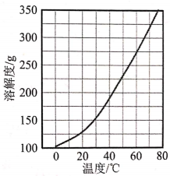
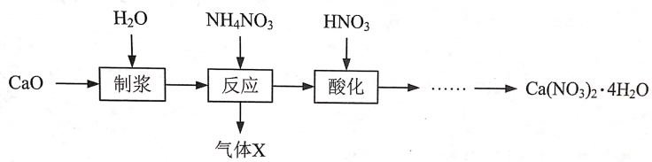
27．（9分）硝酸钙晶体[Ca(NO₃)₂·4H₂O]常用于电子、仪表及冶金工业。一种利用CaO制备Ca(NO₃)₂·4H₂O的流程如下：
(1) “制浆”过程中发生反应的化学方程式是_________________。
(2) “气体X”的化学式是__________。
(3) Ca(NO₃)₂·4H₂O的溶解度随温度变化的曲线如右图所示。“酸化”后制取Ca(NO₃)₂·4H₂O的操作主要包括加热浓缩、____________、过滤、洗涤、干燥。
28．（13分）水体中常含Na₂S、H₂S等可溶性硫化物。为测定某水样中可溶性硫化物的硫含量ρ（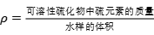），设计了以下实验方案，装置如下图所示（夹持类仪器省略）。
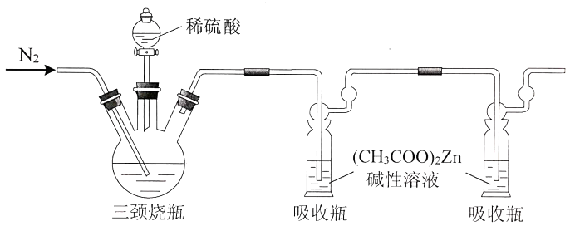

步骤1：检查装置的气密性。通N₂，并维持一段时间。
步骤2：取100 mL水样加入三颈烧瓶，再将烧瓶置于60℃水浴中，滴加足量稀硫酸，充分反应，生成H₂S。再次通N₂，将H₂S赶至吸收瓶中，使其完全转化成ZnS沉淀。
步骤3：过滤，洗涤，将ZnS沉淀转入锥形瓶中，加入15.00 mL 0.01000 mol·L^{－1} I₂溶液，控制溶液pH，充分反应（-2价的硫元素被I₂完全氧化为S）。
步骤4：向锥形瓶中滴加少量淀粉溶液，再滴加0.01000 mol·L^{－1} Na₂S₂O₃溶液，发生反应：I₂ + 2 = 2I－+ 。恰好完全反应时，消耗Na₂S₂O₃溶液的体积为20.00 mL。
（1）步骤1中，通N₂的目的是 ▲ 。
（2）步骤3中，反应的I₂的物质的量用n(I₂)表示，生成的S的物质的量用n(S)表示，则 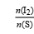 = ▲ 。
（3）步骤4中，恰好完全反应时的实验现象为 ▲ 。
（4）计算该水样中可溶性硫化物的硫含量ρ（以mg·L^{－1}表示），并写出计算过程。
化学参考答案

一、选择题（共78分）
题号 | 1 | 2 | 3 | 4 | 5 | 6 | 7 | 8 | 9 | 10 | 11 | 12 | 13
答案 | A | D | A | D | C | C | C | B | D | A | D | C | C
题号 | 14 | 15 | 16 | 17 | 18 | 19 | 20 | 21 | 22 | 23 | 24 | 25 | 26
答案 | D | B | C | C | D | B | B | B | A | C | B | A | A
二、非选择题（共22分）
27．（9分）
(1) CaO+H₂O=Ca(OH)₂ (2) NH₃ (3) 降温结晶
28．（13分）
⑴ 除去装置内的O₂，防止生成的H₂S被O₂氧化
⑵ 1
⑶ 溶液蓝色恰好褪去
⑷ n(I₂) = 15.00mL×10^{－3} L·mL^{－1} ×0.01000 mol·L^{－1} = 1.500×10^{－4} mol
n(Na₂S₂O₃) = 20.00mL×10^{－3} L·mL^{－1} ×0.01000 mol·L^{－1} = 2.000×10^{－4} mol
n(S) = n(I₂)n(Na₂S₂O₃) = 5.000×10^{－5} mol
m(S) = 5.000×10^{－5} mol×32g·mol^{－1} = 1.600×10^{－3}g = 1.600mg

